FACULDADE ANHANGUERA

CAMPOS VILA CAMPESINA – OSASCO -SP

ANALISE E DESENVOLVIMENTO DE SISTEMAS

Desenvolvimento de etapas de um projeto ágil

Sistema para comércio.

**Izaías salgado**

Izaiasantos20302@gmail.com

OSASCO-SP

2023

IZAIAS SALGADO DOS SANTOS

CRIAÇÃO DE UM PROJETO ÁGIL PARA ORGANIZAÇÃO DE IDÉIAS UTILIZANDO A FERREMANTA SCRUM.

Relatório de atividade pratica realizado para complemento de portifólio apresentado pelo aluno de análise e desenvolvimento de sistemas do primeiro semestre na matéria de redes de computadores sob tutela do professor Ricardo Hiroshi Júlio Suzuki responsável pelo curso a distância e sob tutela presencial da professora Rita.

OSASCO-SP

MAIO 2023

Sumário

INTRODUÇÃO: 3

Para criação deste produto é necessário a divisão de tarefas e prazos para cada integrante da equipe, mantendo assim a eficácia do produto e atendendo a demanda de entrega em tempo previamente estipulado. 3

O Time e os Papéis de Cada Um: 3

METODOLOGIA: 4

Titulo: 4

Objetivo: 4

Justificativa: 4

Descrição geral: 5

Equipes: 5

Partes interessadas: 5

Premissas: 6

Restrições: 6

escopo excluído: 6

riscos: 6

CONTROLES EMPIRICOS DE PROCESSOS: 6

Transparência: 6

Inspeção: 7

Adaptação: 7

ORGANIZAÇÃO: 7

TIME-BOXING: 7

COLABORAÇÃO: 8

BIBLIOGRAFIA: 9

Referências 9

:

# INTRODUÇÃO:

Este trabalho é uma estrutura de projeto ágil utilizando a metodologia scrum, para criação de um aplicativo que atenda às necessidades de um cliente responsável por um açougue.

Para criação deste produto é necessário a divisão de tarefas e prazos para cada integrante da equipe, mantendo assim a eficácia do produto e atendendo a demanda de entrega em tempo previamente estipulado.

O Time e os Papéis de Cada Um:

Os três papéis são: Product Owner, Scrum Master e Development Team:

Product Owner (ou Dono do Produto) Ele faz o funil das prioridades a serem desenvolvidas, sempre executando primeiramente aquelas que agregam mais valor ao produto.

Scrum Master Ele é responsável por garantir que o Scrum seja aplicado de maneira correta e impedir interferências externas. Papel de grande destaque porque ele também fica encarregado de mostrar ao time a importância de seguir o método ágil.

Development Team O Scrum não especifica diretamente quem são eles, mas todos os envolvidos na construção do produto fazem parte desse grupo. Vale lembrar que o time se organiza para atingir as metas estabelecidas pelo Product Owner.

# METODOLOGIA:

a) Definir as funcionalidades do produto, ou seja, desenvolver o product backlog;

o produto a ser desenvolvido é um aplicativo para delivery de um açougue, onde terá em suas funcionalidades a apresentação do ambiente físico para chamar a atenção da clientela, uma interface de fácil entendimento para atender de uma melhor forma as necessidades da clientela de idade mais avançada.

Nesta interface deve conter de forma explicativa todos os cuidados tomados para garantir a qualidade do produto e suas normas de higiene vigentes.

Um campo para criação de login de fidelidade ao usuário, onde será encontrado os campos para preenchimento de dados pessoais com localidade para entrega do produto.

Deve se ter atalhos ou hiperlinks para guiar o usuário mais facilmente para seus locais de buscas, por exemplo:

Separação de tipos de carnes entre aviárias, bovina, suínas, marinhas.

Tipo de cortes desejados em cada tipo de carne.

Tipos de pagamento aceitos e tempo de espera estipulado.

## Titulo:

Sistema para pedidos e entregas do açougue picanha.

## Objetivo:

Dentro de 120 dias construir um sistema de informação on-line para garantir a gestão de pedidos e entregas a serem realizados através da plataforma onde clientes e funcionários tenham acesso a todas as informações gastando no máximo 40.000 mil reais.

## Justificativa:

No mundo moderno tem sido cada vez mais necessário a utilização de meios tecnológicos para facilitar e trazer uma maior comodidade para as pessoas, com uma entrega maior de informações e aumento na dinâmica entre pedido e entrega de diversos negócios.

Neste sentido com a implementação de um sistema de informação, desta forma o cliente poderá promover melhores resultados proporcionados pelo software, pois irá facilitar a gestão de suas informações diminuindo a quantidade de arquivos em papel e otimizar o tempo de disponibilidade de seus colaboradores.

## Descrição geral:

O software a ser desenvolvido irá permitir uma melhor gestão online de tempo dos clientes e colaboradores envolvidos no processo.

O sistema será completamente de forma online e irá viabilizar o acesso as informações dos produtos, de forma que cada cliente terá acesso aos seus últimos pedidos podendo também acrescentar novos matérias simultâneos em seus carrinhos de compra.

## Equipes:

|  |  |
| --- | --- |
| Nome | papel |
| Izaías dos santos | Scrim master |
| Raquel vilela | Dono do projeto |
| Junior almeida | Programador |
| Viviane Moraes | Programador |
| Leticia Martins | Programador |

## Partes interessadas:

|  |  |
| --- | --- |
| Nome | Descrição |
| Raquel vilela | Gerente do comercio e irá utilizar o sistema para gerenciar valores e tempo de utilização de clientes e colaboradores. |
| Priscila vieira | Utilizara o sistema para conferir toda documentação disponibilizada pelo cliente. |
| Conferente de caixa | Utilizará o projeto para conferir meios de pagamentos e produtos mais demandados. |
| Marketing | Utilizara o sistema para realizar uma pesquisa sobre ofertas e demandas. |
| Gerente de entregas | Utilizará o sistema para garantir a entrega dos produtos e pagamento de entregadores. |

## Premissas:

Para uma implantação e uso eficiente do sistema, estamos assumindo que a infraestrutura de internet do comercio estará disponível para implantação do sistema no servidor.

Para fácil entendimento de todos os envolvidos no projeto também deverá ser disponibilizado um domínio que deverá ser vencido até a data de lançamento.

## Restrições:

1. O projeto só será disponível em sua versão online.
2. O projeto terá de ser realizado no período de no máximo 120 dias após a data de início ainda a ser formalizada.
3. O projeto não poderá custar mais de 40 mil reais pois é o valor disponível a ser investido.

## escopo excluído:

ainda não possui funcionalidade excluída até o momento.

## riscos:

devido o emprego dos colaboradores em diferentes ocasiões pode haver mudanças nos horários de reuniões periódicas.

# CONTROLES EMPIRICOS DE PROCESSOS:

## Transparência:

a) Todos o passo a passo deve ser documentado e transmitido para os demais membros envolvidos no projeto.

b) novas ideias devem ser apresentadas nas reuniões periódicas.

c) toda e qualquer mudança em funcionalidades do sistema deve ser apresentado e concordada com o cliente.

## Inspeção:

O scrim master irá realizar uma inspeção em todos os passos de preparação do sistema para assim ajudar se necessário no desenvolvimento ou nos prazos de entrega do software.

## Adaptação:

Para possíveis mudanças e melhorias no projeto deve ser apresentado para o cliente (dono do projeto) para não mudar o investimento inicial do projeto.

b) Priorizar as funcionalidades de acordo com o valor de negócio;

# ORGANIZAÇÃO:

## TIME-BOXING:

|  |  |  |  |  |  |
| --- | --- | --- | --- | --- | --- |
| Event |  | 4 week | 3 week | 2 week | 1 week |
| Sprint planning |  | 8 hours | 6 hours | 4 hours | 2 hours |
| Daily scrum |  | 15 min daily | 15 min daily | 15 min daily | 15 min daily |
| Sprint review |  | 4 hours | 3 hours | 2 hours | 1 hours |
| Sprint retrospective |  | 3 hours | 2.25 hours | 1.5 hours | 25 min |

# COLABORAÇÃO:

Partes em que o cliente ajuda no desenvolvimento do projeto juntamente com a entrega de valor ao cliente.

a) minimizar a solicitação de mudanças:

b) mitigar riscos:

c) aumentar a eficiência:

d) praticar a melhoria continua:

PRIORIZAÇÃO BASEADA EM VALOR:

1. quadro do Scrum (Kanban) com as divisões de etapas, tarefas, data de entrega e responsáveis por atividade utilizando o Trello.

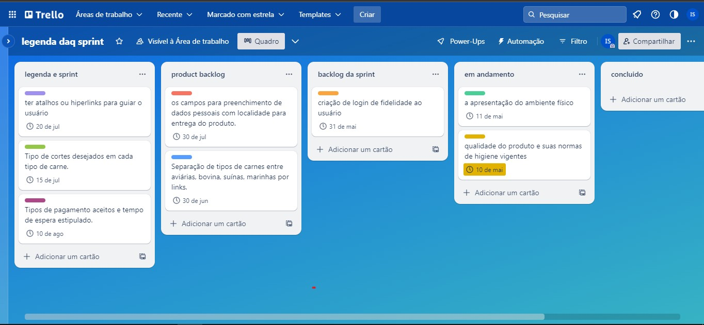

# BIBLIOGRAFIA:

TRELLO. (05 de 2023). *TRELLO*. Fonte: TRELLO.COM: https://trello.com/b/YY493omQ/legenda-daq-sprint

# Referências

ATLASSIAN. (2023). *ATLASSIAN: UM GUIA PARA SCRUM*. Fonte: ATLASSIAN: https://www.atlassian.com/br/agile/scrum

TRELLO. (05 de 2023). *TRELLO*. Fonte: TRELLO.COM: https://trello.com/b/YY493omQ/legenda-daq-sprint